ID制御標準GUI 取扱説明書
１．GUIイメージ
（パターン１）ギャップとテーパーそれぞれの変更が可能
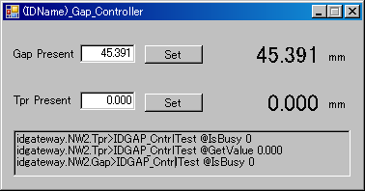
（パターン２）ギャップの変更が可能、テーパーは現在値の確認のみ可能
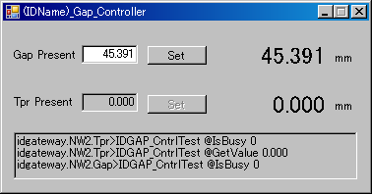

（パターン３）ギャップのみ変更が可能（テーパーの参照をおこなわない）
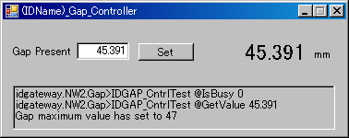
２．機能説明
・ギャップ、テーパーそれぞれについて、現在値の確認と変更ができる（パターン１）
・ギャップとテーパーは同時に動かすことはできない
・テーパーについて、変更不可にすることができる。（パターン２）
・テーパーの値が０の場合にのみギャップ変更を可能にすることができる
・テーパーをGUIから除外しギャップのみを対象とすることができる（パターン３）
・ギャップもしくはテーパー変更時の値の範囲チェックについて
以下の２つのチェック方法からいずれかを選択する。（通常は（１）の方法でおこなう）
（１）idgateway I/O Clientで設定・管理されている最大値、最小値を使用してチェックをおこなう。
あるいは、
（２）idgateway I/O Clientの設定を無視して、GUIプログラムのプロファイルの最大値、最小値を使用してチェックをおこなう。

３．実行方法
・IDGAP_Cntrl.exeを実行する。
起動フォルダは、IDGap_Cntrl.exeが存在するフォルダと同じとする。
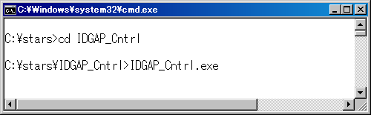

４．セットアップ
・設定ファイル「IDGAP_Cntrl.ini」を編集する
・STARS認証キーファイルをSTARSサーバライブラリフォルダにコピーする。

設定ファイル(IDGAP_Cntrl.ini)
・設定例
------------------------------------------------
Title = NW2_Gap_Controller
Server = localhost
GapItemName = Gap
NodeName = IDGAP_Cntrl
GapControllerNode = idgateway
GapNode = idgateway.NW2.Gap
TprNode = idgateway.NW2.Tpr
ShowAlert=1
TprUse = 1
TprReadOnly = 0
GapMovableWhenTprZero=0
GapMaxNode=idgateway.NW2.Gap.LimitMaximum
GapMinNode=idgateway.NW2.Gap.LimitMinimum
TprMaxNode=idgateway.NW2.Tpr.LimitMaximum
TprMinNode=idgateway.NW2.Tpr.LimitMinimum
GapMax = 0
GapMin = 0
TprMax = 0
TprMin = 0
------------------------------------------------
・設定内容
Title 当GUIのタイトルバーに表示される文字列
Server STARSサーバのホスト名もしくはIPアドレス
GapItemName 当GUIのGapラベルに、＜当プロパティ値＞+” Present”を表示する。
当プロパティが設定されていない場合のデフォルト値は”Gap“となる。
Nodename 当GUIプログラム自身のSTARSノード名
GapControllerNode (idgatewayの）STARSノード名
GapNode Gapにアクセスするための（idgatewayの）STARSノード名
TprNode Tprにアクセスするための（idgatewayの）STARSノード名
TprUse≠1（テーパーをGUIから除外する）の場合は省略可能
ShowAlert 1を設定する場合、idgatewayから以下の通知があった場合に、メッセージウィンドウ
を表示する。
・GapあるいはTprについて最大値、最小値の変更があった場合
・GapあるいはTprに対して変更指示コマンドを送ってエラーがあった場合
TprUse 1を設定する場合、テーパーをGUIに含める（パターン１、２）
1以外の値を設定する場合は、テーパーをGUIから除外する（パターン３）
TprReadOnly 1を設定する場合、テーパーについて変更不可とし現在値の確認のみを可能とする
（パターン２）
1以外の値を設定する場合は、テーパーの変更を可能とする（パターン１）
GapMovableWhenTprZero
1を設定する場合、テーパーの値が０でもギャップの変更を可能とする
1以外の値を設定する場合、テーパーの値が０ならばギャップ変更を不可とする
****************
以下の４項目は、「（１）idgateway I/O Clientで設定・管理されている最大値、最小値を使用してチェックをおこなう」を選択する場合に指定する。指定しない場合は先頭に#（シャープ）をつけてコメント化する。
****************
GapMaxNode Gapの最大値に取得するための（idgatewayの）STARSノード名
GapMinNode Gapの最小値を取得するための（idgatewayの）STARSノード名
TprMaxNode Tprの最大値を取得するための（idgatewayの）STARSノード名
TprMinNode Tprの最大値を取得するための（idgatewayの）STARSノード名
TprUse≠1（テーパーをGUIから除外する）の場合は、TprMaxNodeとTprMinNodeは
省略可
****************
以下の４項目は、「（２）idgateway I/O Clientの設定を無視して、GUIプログラムのプロファイルの最大値、最小値を使用してチェックをおこなう」を選択した場合に参照される。
「（１）idgateway I/O Clientで設定・管理されている最大値、最小値を使用してチェックをおこなう」を選択する場合は0を設定する。
****************
GapMax GapMaxNodeとGapMinNodeが指定されていない場合、Gapに設定可能な最大値
GapMin GapMaxNodeとGapMinNodeが指定されていない場合、Gapに設定可能な最小値
TprMax TprMaxNodeとTprMinNodeが指定されていない場合、Tprに設定可能な最大値
TprMin TprMaxNodeとTprMinNodeが指定されていない場合、Tprに設定可能な最小値
TprUse≠1（テーパーをGUIから除外する）の場合は、TprMaxとTprMinは省略可

